**TUGAS2_BD_A3PAGI_200602034_AgungGumilang**

**Query**

* 1. Klausa SELECT

Pada klausa ini disebutkan field-field yang ingin ditampilkan datanya.

* + 1. Menampilkan data seluruh field yang ada pada table

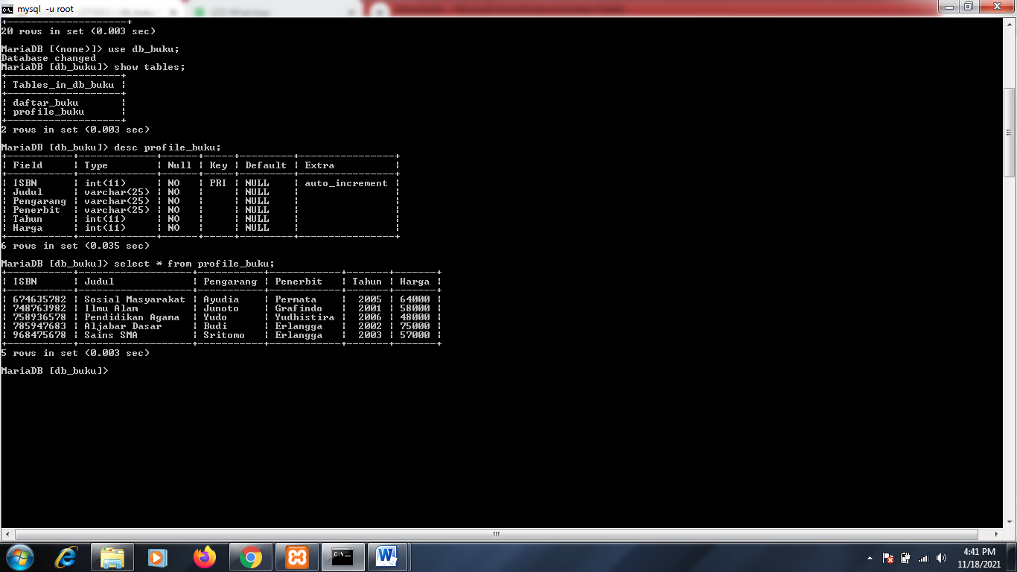

* + 1. Menampilkan setiap data unik yang ada dalam sebuah field tabel.

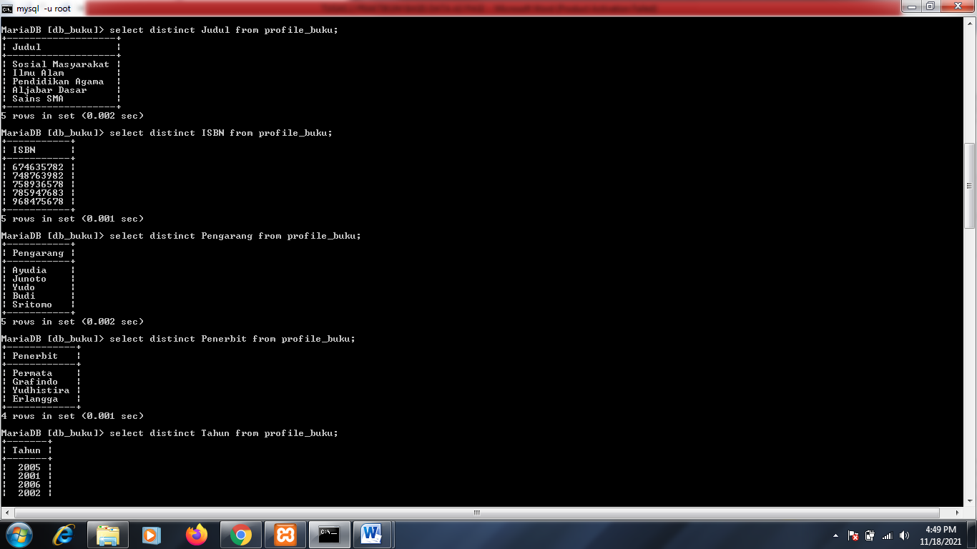

* + 1. SELECT untuk fungsi agregat yang umumnya digunakan untuk melakukan summary data seperti mencari rata rata dan nilai tertinggi pada sebuah field

Seperti : Count, SUM, AVG, MAX, MIN. **Pilih salah satu**

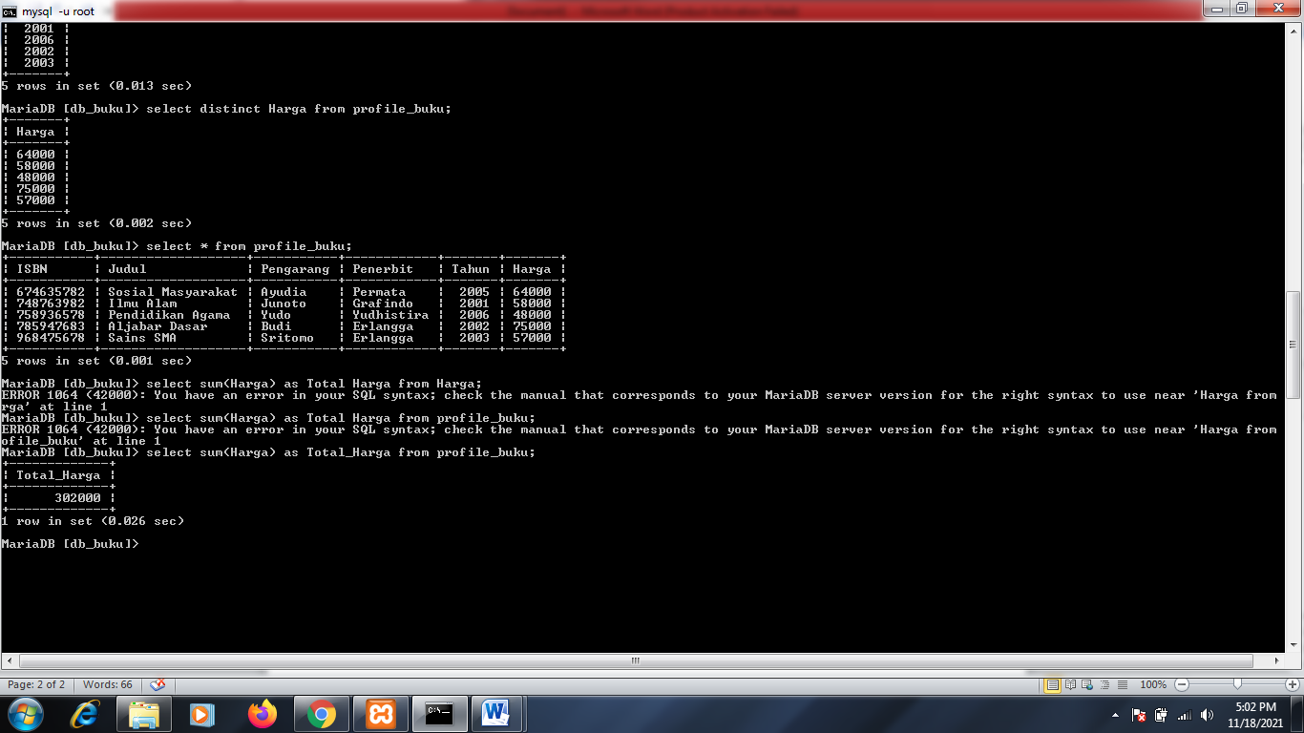

* 1. Klausa FROM
     1. Menyebutkan nama tabel dan fieldnya

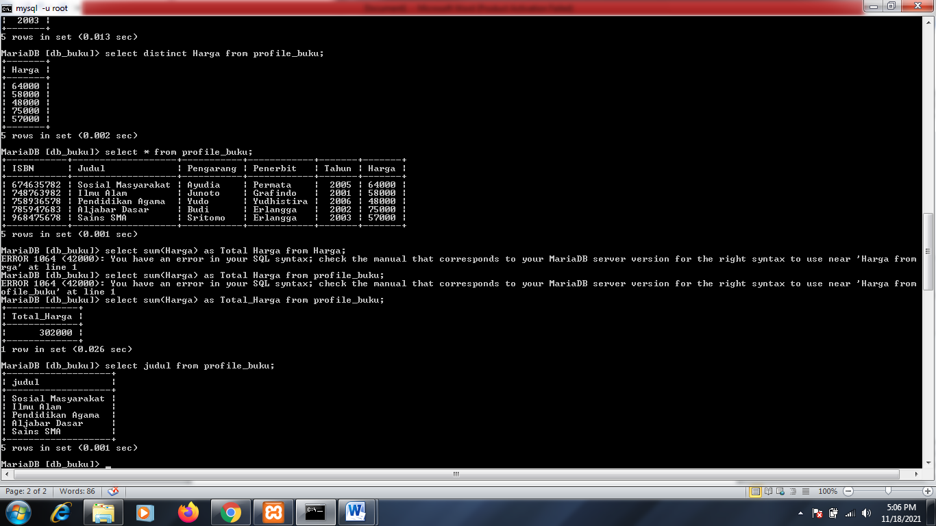

* + 1. Menyebutkan nama fieldnya saja

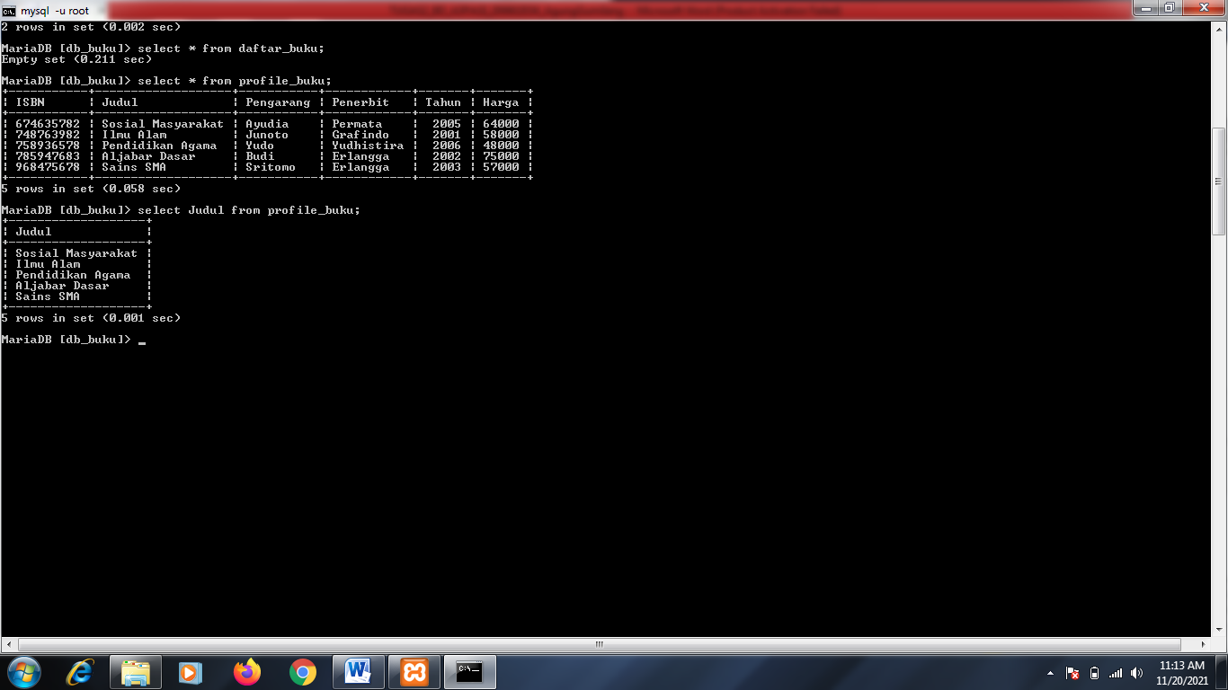

* + 1. Menambahkan alias pada nama field

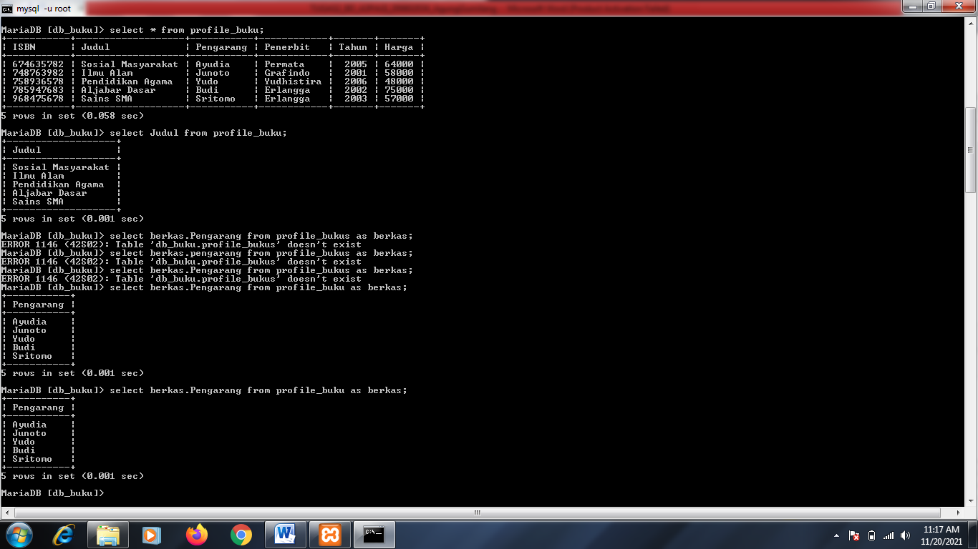

* 1. Klausa WHERE
     1. Menggunakan operator perbandingan seperti (=, >, <, >=, <=, <>, !=, BETWEEN) **Pilih salah satu**

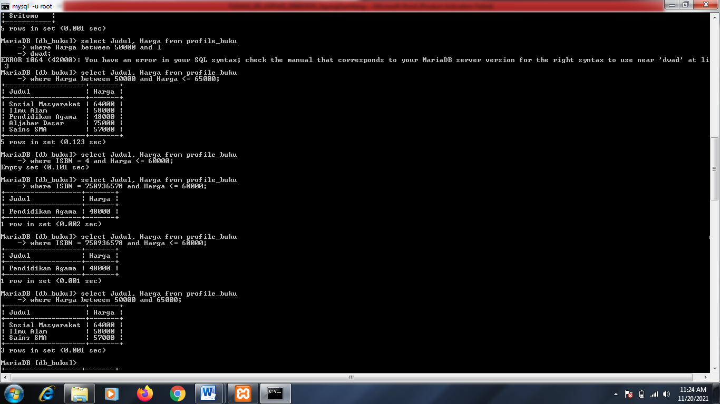

* + 1. Menggunakan operator logika, seperti (AND, OR, NOT) **Pilih salah satu**

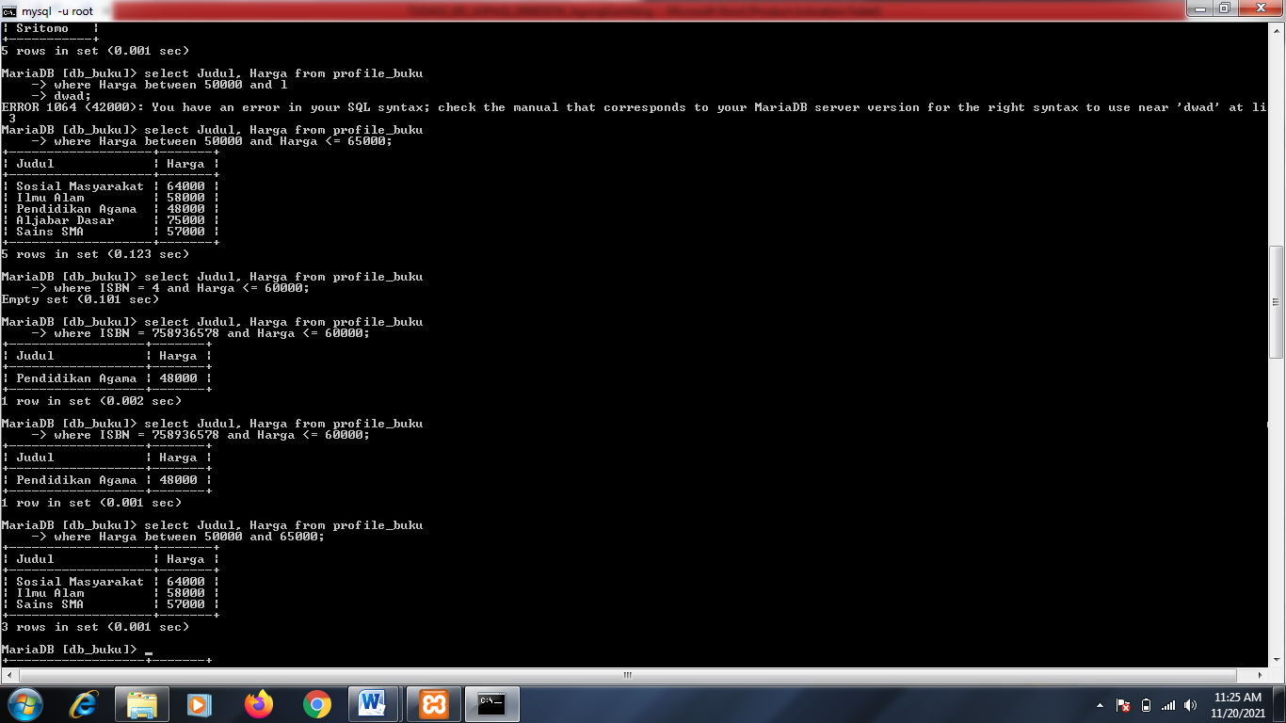

* + 1. Menggunakan operator pencarian karakter / string

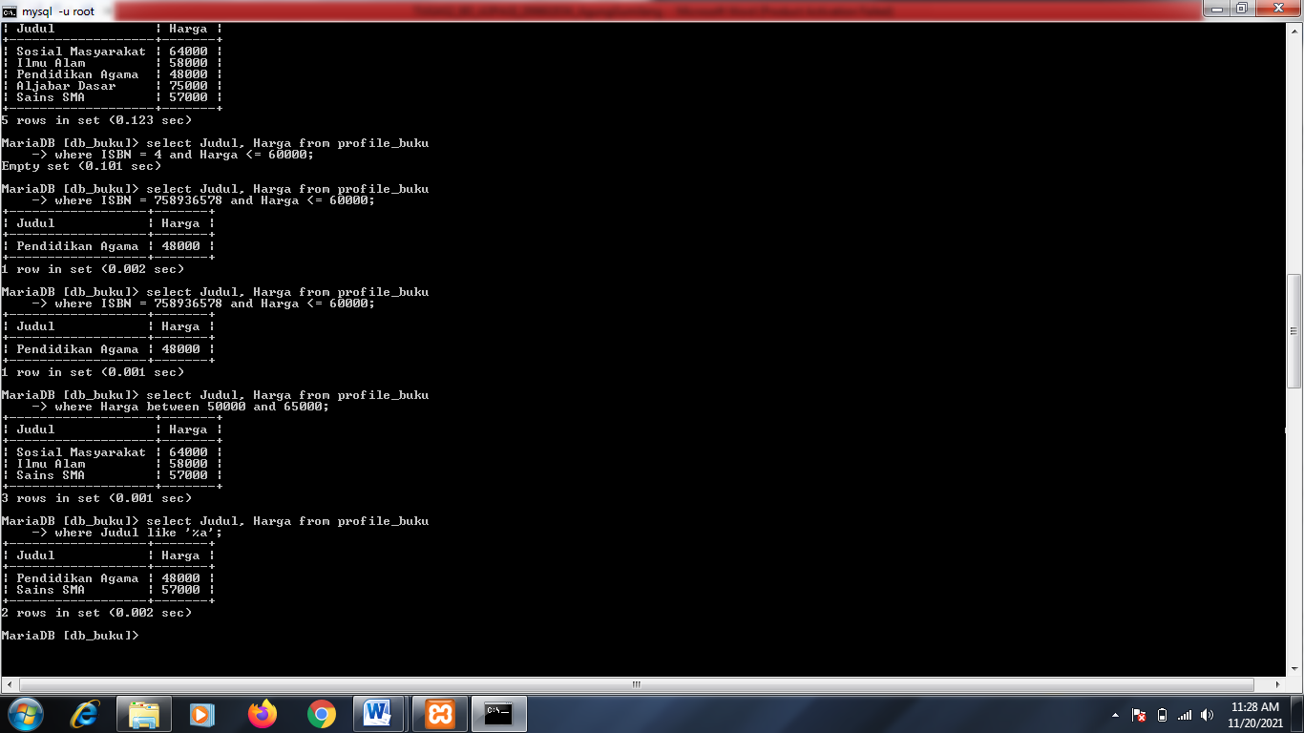Seperti (%, _, []) **Pilih salah satu**

* 1. Klausa Group By

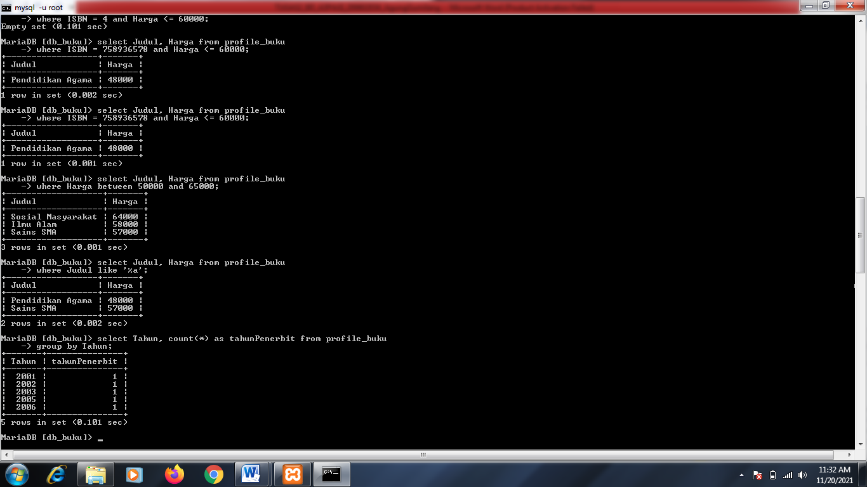

* 1. Klausa HAVING

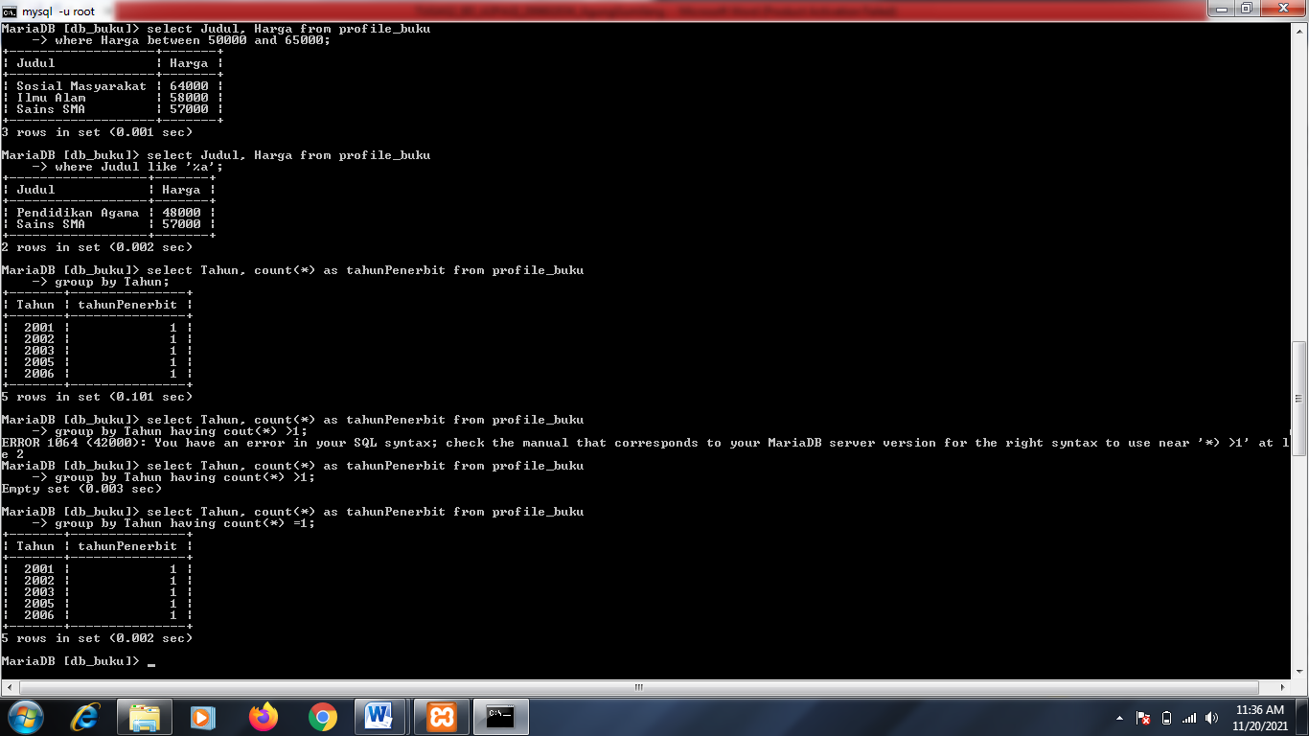

* 1. Klausa Order By

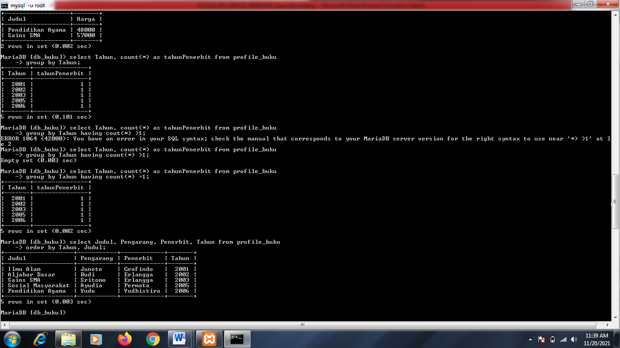

* 1. Klausa LIMIT

